أنواع المغنــاطيــــــــــــــــــــــــــــــــس
ـ المغناط الطبيعي هو عبارة عن حجارة متكوّنة من الأكسيد الطبيعي (حديد + أكسيجين)، وقد سمّاها العرب الحجر المرشد، وسمّاها آخرون | 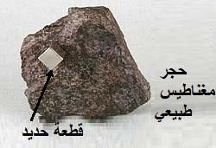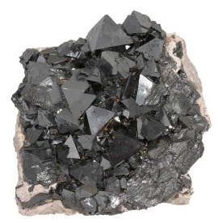
ـ أمّا المغاط الصّناعي، فقد تمكّن الإنسان من الحصول عليه بدلك قضيب من الفولاذ على مغنط طبيعي في اتّجاه واحد، أو بترك القضيب داخل سلك في شكل لفيفة يجتازها تيّار كهربائي مستمرّ( يظهر التيار المباشر في العديد من التطبيقات خصوصًا تلك التي تعمل بالبطاريات)  ـ للمغناط الصّناعي أشكال مختلفة منها الاسطواني، والقضيب، والنّضوي (حذوة حصان) | 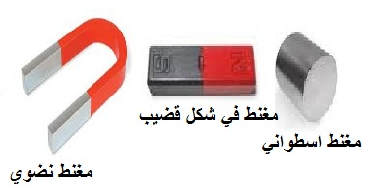
ـ للمغناط كيف ما كان نوعه خاصيّة جذب قطع الحديد الصغيرة  فوائد المجالات المغناطيسية:  1- انتاج الكهرباء ومعظم ما يختص بالكهرباء  2-استخدامها في الرنين المغناطيسي للكشف الطبي  3-معرفة الاتجاهات والمواقع  4-استخدامها في الطباعة*  5-استخدامها في صناعة الزجاج  6-في الرافعات  ـ7 في القطارات السريعة | 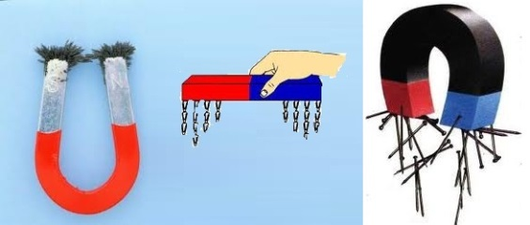
ـ الخلاصة: اكتشف الإنسان قديمًا نوعًا مميزًا من الحجارة السوداء تجذب إليها قطع الحديد الصغيرة فسمّاها بالمغناط الطبيعي وهي تتكوّن من الأكسيد المغناطيسي .كما استطاع الإنسان التحصيل على مغناط صناعيّة وهي ذات أشكال مختلفة منها الاسطواني، والنّضوي، والقضيب. واستعمل المغناطيس في الكثير من المجالات نجد منها الرّافعة، والقطار السّريع، ومعرفة الاتّجاهات……

